STUDIO FILMOWE „BP’’
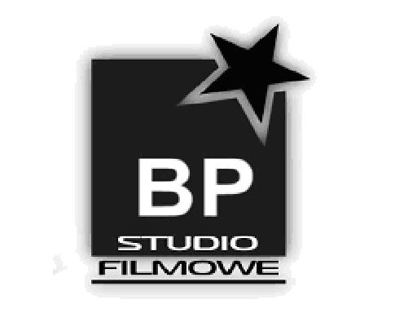
Bogusław Porwoł
44-282 Czernica ul. Biskupa 11; tel. 4305334 lub 602 261 592
W celu udoskonalenia filmu realizator filmu STUDIO FILMOWE „BP’’ prosi drogich nowożeńców
o wpisanie kilku niezbędnych informacji mających związek z filmowaną uroczystością.

ANKIETĘ NALEŻY DOSTARCZYĆ DWA TYGODNIE PRZED UROCZYSTOŚCIĄ
- Data ślubu ……-……-……r.
- Imię i nazwisko Pana Młodego.....................................................................................................
  - Godzina przyjazdu do Pana Młodego........................................................................................
  - Numer telefonu kontaktowego z Panem Młodym..................................................................
  - Adres zamieszkania Pana Młodego ........................................................................................... ..............................................................................................................................................................
  - Krótki opis dojazdu do Pana Młodego ..................................................................................... ..............................................................................................................................................................
  - Życzenia specjalne Pana Młodego wobec realizowanego materiału.............................................
..............................................................................................................................................................
- Imię i nazwisko Pani Młodej..........................................................................................................
  - Godzina przyjazdu do Pani młodej.............................................................................................
  - Numer telefonu kontaktowego z Panią Młodą.........................................................................
  - Adres zamieszkania Pani młodej ..............................................................................................
..............................................................................................................................................................
  - Krótki opis dojazdu do Pani Młodej .......................................................................................... ..............................................................................................................................................................
  - Życzenia specjalne Pani Młodej wobec realizowanego materiału.................................................
..............................................................................................................................................................
- Ślub cywilny:
  - Urząd Stanu Cywilnego w.................................................................. godzina .........................
  - Życzenia specjalne Państwa Młodych wobec realizowanego materiału w USC .........................
..............................................................................................................................................................
- Ślub kościelny:
  - Parafia pod wezwaniem..................................................................................w...........................
  - Godzina rozpoczęcia ślubu kościelnego...................................................................................
  - Życzenia specjalne Państwa Młodych wobec realizowanego materiału w kościele (np. czy ma być nagrane kazanie, czytanie itp.) .............................................................................................. ............................................................................................................................................................................................................................................................................................................................
- Przyjęcie weselne odbędzie się w: Restauracji…………..……………......……w……....……
- Życzenia specjalne Państwa Młodych wobec realizowanego materiału na sali .......................... ......................................................................................................................................................................................................................................................................................................................................
- Nazwa zespołu muzycznego/DJ....................................................................................................
- Nazwa firmy robiącej zdjęcia (fotograf)....................................................................................
- Jak długi ma być film z waszego wesela .............................. i jak ma być zmontowany
- z muzyką żywą graną na Waszym weselu przez zespół/DJ*.
- na podkładach muzycznych, w formie teledyskowej*
(*nie potrzebne skreślić)
- Inne uwagi do realizowanego materiału filmowego z Waszego wesela ......................... ...................................................................................................................................................................................................................................................................................................................................

Ankieta do pobrania na stronie www.studio-filmowe.com.pl
po wypełnieniu wysłać na adres e-mail. b.porwol@studio-filmowe.com.pl

DZIĘKUJEMY

